20.06.2022

[Рус тилида ўқиш](https://www.norma.uz/novoe_v_zakonodatelstve/nekotorye_uslugi_v_sfere_narodnogo_obrazovaniya_perevedeny_v_elektronnyy_format)

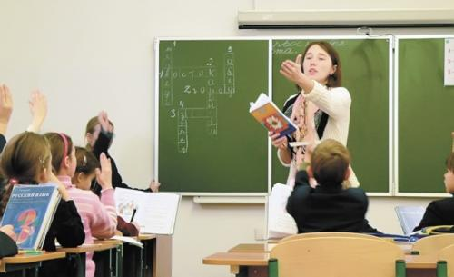**Вазирлар Маҳкамасининг 01.06.2022 йилдаги «Халқ таълими тизимида давлат хизматлари кўрсатишни янада такомиллаштириш тўғрисида»ги** [**295**](https://static.norma.uz/doc/doc_5/295.pdf)**-сон қарори қабул қилинди.**

Ҳужжат билан қуйидагилар тасдиқланди:

* Болаларни давлат умумий ўрта таълим муассасаларига қабул қилиш ҳамда ўқувчиларни бир умумий ўрта таълим муассасасидан бошқасига ўтказиш бўйича давлат хизматлари кўрсатишнинг маъмурий регламенти;
* Чет эл фуқаролари ва фуқаролиги бўлмаган шахслар фарзандларини умумий ўрта таълим муассасаларига қабул қилиш учун аризалар олиш бўйича давлат хизмати кўрсатишнинг маъмурий регламенти;
* Экстернат тартибида имтиҳонлар олиш учун аризалар қабул қилиш бўйича давлат хизмати кўрсатишнинг маъмурий регламенти;
* Умумий ўрта таълим тўғрисидаги расмий давлат ҳужжатлари дубликатини бериш бўйича давлат хизмати кўрсатишнинг маъмурий регламенти.

Қарор билан қуйидагилар белгиланди:

* 1 ва 2-иловалардаги маъмурий регламентларга мувофиқ кўрсатиладиган давлат хизматларидан фойдаланиш учун жисмоний шахслар ЯИДХП ёки Халқ таълими вазирлигининг электрон хизматлар портали орқали мурожаат қиладилар;
* 3-4-иловалардаги маъмурий регламентларга мувофиқ кўрсатиладиган давлат хизматларидан фойдаланиш учун жисмоний шахслар ЯИДХП орқали мурожаат қиладилар;
* 2-4-иловаларда назарда тутилган давлат хизматлари давлат хизматлари марказлари орқали 2025 йил 1 январдан бошлаб кўрсатилади

***Ҳужжат Қонун ҳужжатлари маълумотлари миллий базасида эълон қилинган ва 03.09.2022 йилдан кучга киради.***